|  |  |
| --- | --- |
| Leo XIV　is the new Pope  レオ14世、新しい教皇となる　　　　　　　　　　　　　　　　　　　　　　　　　　　［2025年５月第2週］ | QR コード  AI によって生成されたコンテンツは間違っている可能性があります。 |
| 1. Leo XIV (the 14th) is the new pope. He lives in Vatican City. 　　　　　　　　　　　　　　　　　　　　　　　　　　　　　　　　★音読チェック( ) | |
| 1. He is the first American pope.   He served in Peru for many years.　　　　　　　　　　　　　　　　　　　　　　　　　★音読チェック( ) | |
| 1. Pope Francis died in April.   After that, a special vote, a conclave, was held. 　　　　　　★音読チェック( ) | |
| 1. Pope Leo XIV(the 14th) said, “Peace be with you.” ★音読チェック( ) | | |

pope教皇（キリスト教のカトリック信徒のリーダー） serve奉仕(ほうし)する　　　　 vote投票

conclave（ラテン語で）コンクラーベ、教皇選挙 ★今日まなんだ言葉( )

Q1 新しい教皇の名前は？　　また、彼はどこに住んでいますか。 ※ヒント：世界一、小さな国です

　　　　　★教皇の名前 （　Pope　　　　　　　　　　　　　　　　　　　　　　　　）

★住んでいる所 ( V 　　　　　 　　　　 ) City □地図で場所をチェック

Q2 Where is the new pope from? 新しい教皇は、どこの国の出身ですか。　（　　　　　　　　　　　　　　　　　　　　　　）

Q3 新しい教皇は、長年、どこで奉仕をしていましたか。 ― ( ). □地図でチェック

Q４ 前の教皇が亡くなって、新しい教皇を選ぶ選挙を何と呼びますか。　　　（　　　　　　　　　　　　　　　　　　　　　　　　　　　　　　）

Q5 教皇レオ14世は、人々に向かって何と言いましたか。　( )

Q６　　ローマ教皇として大切なこととは何だと思いますか。As the Roman Pope, what do you think is important?

Q７　　教皇を選ぶために秘密の会議をするのは、良いと思いますか。

Do you think it is good to hold a secret meeting to choose the Pope?

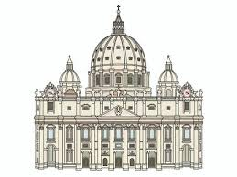　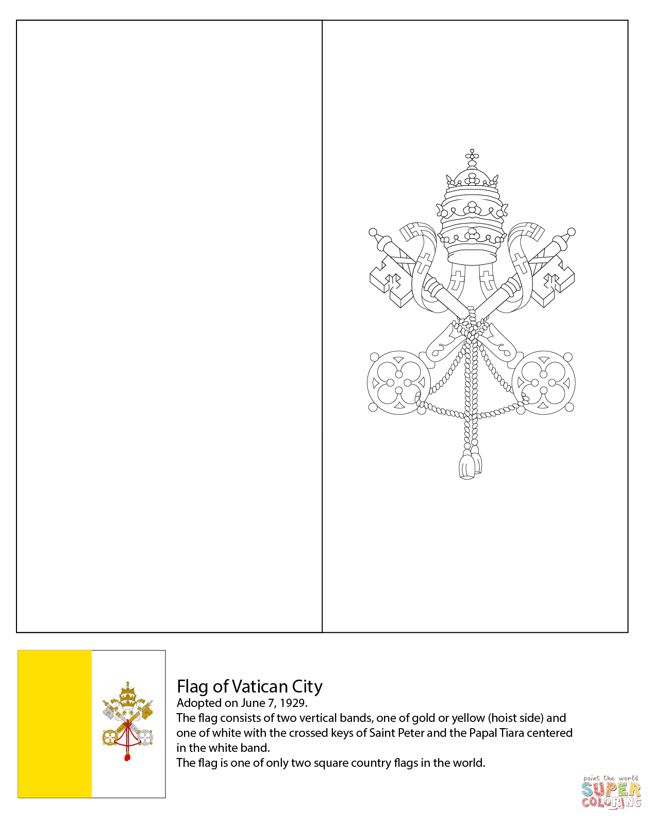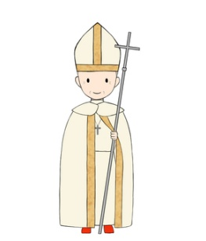

|  |  |
| --- | --- |
| Leo XIV　is the new Pope  レオ14世、新しい教皇となる　　　　　　　　　　　　　　　　　　　　　　　　　　　［2025年５月第2週］ | QR コード  AI によって生成されたコンテンツは間違っている可能性があります。 |

**Pope**

**Vatican**

**Pope Leo XIV**

Q1 What is the smallest country in the world? ( ) □地図でチェック！

世界で一番小さな国は？

Q2 What is the biggest country in the world? ( )　　□地図でチェック！

　　　　世界で一番大きな国は？

Q3　　Which is bigger, Vatican or Disney Land? □Vatican □Disney Land

　　　　　バチカンとディズニーランド、どっちが大きい？

Q4　　What color is Pope’s cap? 　　　　　　　　　　　　　　　　　　□blue □white □purple

　　　　　ローマ教皇のぼうしの色は？

　  